Приложение
Группа №1 (Ртуть)
Положение металлов в Периодической системе Д.И.Менделеева:
Ртуть (порядковый номер 80) находится в 6-м большом периоде, 2 группе побочной подгруппе.
Историческая справка.
У писателя-фантаста И.А.Ефремова есть рассказ «Озеро горных духов». Люди, оказавшиеся на берегах этого озера в солнечную погоду, погибали. Местные жители уверяли, что озеро населяют духи, которые не терпят пришельцев.
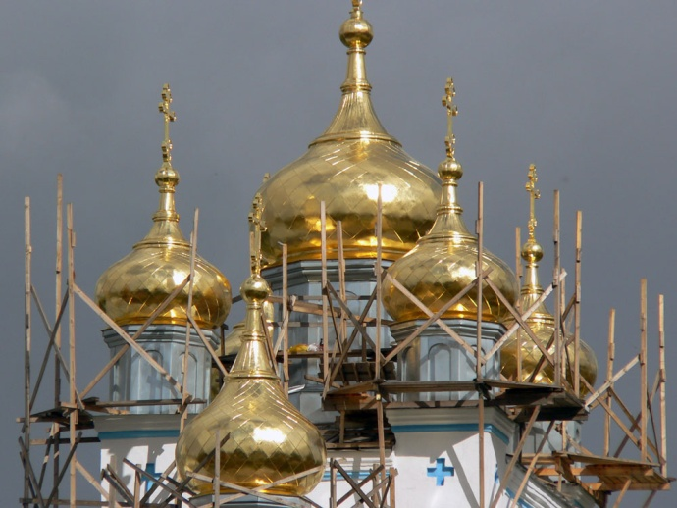
Экспедиция геологов смогла добраться до затерянного в горах озера, и с изумлением обнаружили, что озеро состояло не только из воды. Вместе с водой присутствовала самородная ртуть. А «злыми духами» были ртутные пары, которые в жаркую погоду поднимались на поверхности больших и маленьких луж, окружавших озеро и наполненных ртутью. Ртуть находили в Испании на дне колодцев, при раскопках египетских гробниц в середине 2 тысячелетия н.э. Ртуть была известна в древности в Китае и Индии. Ртуть упоминается в трудах древних учёных, которые использовали её в качестве лекарства. С помощью ртути изготавливали амальгамированные зеркала. Амальгаму металла золота или серебра наносили на металлический лист и сильно нагревали. При этом ртуть испарялась, а тончайший слой золота или серебра оставался на листе. Но этот способ был очень опасным из-за отравлений парами ртути. При золочении купола Христа Спасителя в г. Москве использовался метод лазерного напыления золота на металлические листы, из которых состоит купол.
Наиболее крупное месторождение ртути находится в Альмадене (Испания). Разработка этого месторождения началась ещё в период Римской империи. Ежегодно римляне добывали 4,5 т ртути.
Токсическое действие ртути.
В организме человека ионы ртути энергично соединяются с белками и прочно удерживаются в образовавшихся комплексах. Белки, содержащие эти группы, находятся в почках, поэтому ртуть, попадая в организм, сосредотачивается преимущественно в почках и нарушает их нормальную деятельность. При вдыхании паров ртути она концентрируется в мозге.
В1953 г. Более ста жителей японского городка заболели странной болезнью. У них появились конвульсии, судороги сводили мышцы. Наиболее тяжёлые случаи заканчивались полной слепотой, параличом, безумием, смертью. Оказалось, что они употребляли в пищу морскую рыбу, которая была напичкана ртутью, сбрасываемой хим.предприятием (ртуть накапливается в основном в голове рыбы).
При отравлении ртутью появляются симптомы: расстройство речи, ухудшение слуха, потеря памяти и усталость, нарушение координации движений, ЦНС.
Источники загрязнения
Сжигание топлива, металлургические процессы, потери ртути на предприятиях по производству хлора и каустической соды, сжигание мусора, сточные воды, коксование угля.

Группа №2 (Свинец)
Положение в Периодической системе Д.И.Менделеева
Свинец (порядковый номер 82) находится в 8-м большом периоде, 4 группе главной подгруппе
Историческая справка
Рим спасли гуси – это известно всем. Бдительные птицы своевременно заметили приближение неприятельских войск и резким гортанным звуком сигнализировали об опасности. Но впоследствии Римской империи суждено было пасть.
Что погубило Рим? «В падении Рима повинно отравление свинцом» - так считают учёные-токсикологи. Люди пользовались знаменитым водопроводом, «сработанным ещё рабами Рима», а трубы его, как известно, были сделаны из свинца. Кроме этого, использование оправленной в свинец посудой, свинцовых косметических красок, палочек для письма обусловило быстрое вымирание римской аристократии. Из-за систематического отравления малыми дозами свинца средняя продолжительность жизни римских патрициев не превышала 25 лет. При раскопках останки древних римлян содержали большое количество свинца.
Свинец редко встречается в самородном виде, но из руд выплавляется легко. Впервые свинец стал известен египтянам одновременно с железом и серебром. За 2 тыс. до н.э. свинец умели выплавлять в Индии и Китае. В России производство свинца известно с давних пор. Но до 18 века производство его носило кустарный характер.
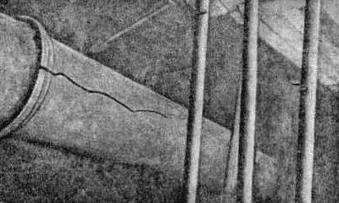

Токсическое действие свинца
Все растворимые соединения этого элемента ядовиты. Вода, которая питала Древний Рим, была богата углекислым газом. Реагируя со свинцом, он образует хорошо растворимый в воде кислый углекислый свинец. Поступая даже в малых порциях в организм, свинец задерживается в нём и постепенно замещает кальций, который входит в состав костей. Это приводит к хроническим заболеваниям. Испанский художник Ф. Гойя часто использовал в живописи свинцовые белила для получения любимых серых тонов. И он тяжело болел. Его изнуряли припадки, галлюцинации, был разбит параличом.
При отравлении свинцом появляются симптомы: поражения дёсен, заболевания почек, сосудов и ЦНС, головные боли, головокружение, повышение внутричерепного давления, блокируется синтез гемоглобина.
Источники загрязнения
Промышленные и бытовые сточные воды, выбросы автотранспорта(главным образом этилированный бензин-тетраэтилсвинец), производство фотоматериалов, спичек. красок, аккумуляторов.

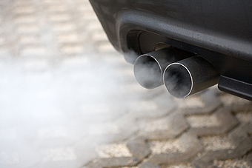

Группа №3 (Медь)

Положение в Периодической системе Д.И.Менделеева
Медь (порядковый номер 29) находится в 4-м большом периоде, 1 группе побочной подгруппе.

Историческая справка
По мнению французского учёного М.Бертло, человечество познакомилось с медью не менее 5 тыс. лет назад. По мнению других исследователей – раньше. Медь и её сплав с оловом – бронза – обозначили целую эпоху в истории развития человечества – бронзовый век. Бронза вытеснила каменные орудия труда. Бронза как и медь оказались прекрасным материалом для чеканки и скульптуры. В 5 веке до н.э. люди научились отливать бронзовые статуи. При сплавлении меди с цинковой пылью получается замечательный сплав – латунь.
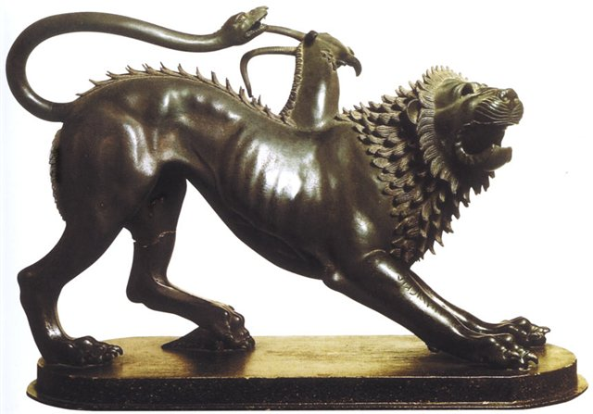
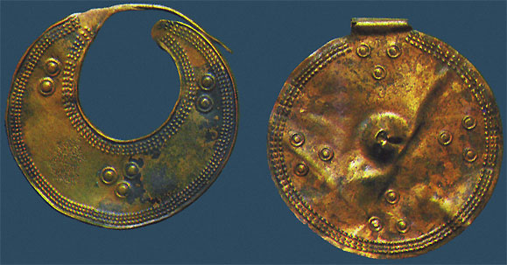
Медь, наряду с золотом и серебром встречается в природе в самородном состоянии (самый крупный из когда-либо найденных самородков меди весил 420 тонн).Она обладает хорошей ковкостью, легко обрабатывается. Хотя медное орудие было не таким твёрдым, как камень, но затупившееся остриё его можно опять заточить и использовать снова. В рукописях, найденных при раскопках одной из гробниц в Фивах, содержались секреты «получения» золота из меди египетскими жрецами.
В 3-м тысячелетии до н.э. в Египте было сооружено одно из семи чудес света - пирамида Хеопса. Эта величественная гробница фараона сложена из 2 миллионов 300 тысяч каменных глыб весом по 2,5 тонны, и каждая из них была добыта и обработана медным инструментом.

Токсическое действие меди
Медь относят к группе высокотоксичных металлов. Ионы меди способны блокировать ферменты и нарушать их каталитическую функцию. Медь в организме играет важную роль в поддержании нормального состава крови, т.к. активизирует железо печени для образования гемоглобина.
При отравлении медью появляются симптомы: соли меди вызывают расстройство ЦНС, печени и почек, поражение зубов и слизистой рта, вызывают гастриты, язвенную болезнь желудка, снижение иммунобиологической реактивности, разрушают эритроциты. При малых концентрациях возможны анемия и заболевания костной ткани. Избыток меди может вызвать желтуху.

Источники загрязнения
Промышленные выбросы, отходы, стоки предприятий цветной металлургии, выхлопные газы автотранспорта, медьсодержащие удобрения и пестициды, сжигание топлива

Группа №4 (кадмий)

Положение в Периодической системе Д.И.Менделеева
Кадмий (порядковый номер 48) находится в 5-м большом периоде, 2 группе побочной подгруппе.

Историческая справка

В 1817 г. A Штромейер, приват-доцент кафедры химии медицинского факультета Геттингенского университета и главный инспектор аптек в Ганновере, обнаружил, что при прокаливании карбоната цинка, продаваемого в аптеках, образуется жёлтое вещество, хотя никаких других примесей не было. При исследовании полученного при прокаливании оксида цинка, ему удалось отделить это вещество от оксида цинка и восстановить его до металлического состояния. В результате реакции получился голубовато-серый металл. Это был кадмий. Но так как Ф.Штромейер располагал всего 3 г этого металла, у него не было возможности провести более или менее тщательное исследование свойств нового элемента. Название металлу дано по греческому названию природного карбоната цинка. Предлагали назвать новый металл мелинумом из-за жёлтого цвета его сульфида, юнонием по названию астероида. Но ни одно из этих названий не привелось Несколько позже кадмий был открыт в Германии (1818г.)
Токсическое действие кадмия
Кадмий – бомба замедленного действия. В организме человека кадмий накапливается в почках, при его избытке развивается болезнь «итай-итай». Это искривление и деформация костей, сопровождающиеся сильными болями, необычайная хрупкость и ломкость костей. Кадмий повышает кровяное давление и обладает канцерогенными свойствами. В течение жизни его содержание в почках может увеличиваться в 100-1000 раз. Особенно быстро к критическому порогу приходят курильщики. Курение приводит к нарушению функций почек, болезням лёгких и костей. Растения табака аккумулируют кадмий из почвы. Одна сигарета содержит 2,2-2,5 мкг кадмия, в организм с ней попадает 0,1-0,2мкг. Много кадмия находится в высушенном табаке. Сигаретный дым отравляет как курильщика, так и некурящего. Активное и пассивное курение – сильные источники кадмия.
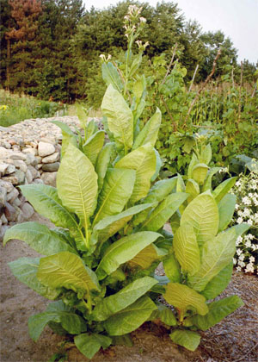


При отравлении кадмием появляются симптомы: воспаление суставов, пониженный аппетит, камни в почках, тормозится рост костей, сильные боли в пояснице и в мышцах ног, а также опасность частых переломов, например, переломы рёбер при кашле. Действуя на кожу, кадмий вызывает дерматиты. Кадмий – канцероген, вызывает рак лёгких, прямой кишки. Почки, печень, поджелудочная и щитовидная железы – органы, в которых кадмий может оставаться годами.
Источники загрязнения
Сточные воды горно-металлургических комбинатов, производств красителей, кадмий - никелевых аккумуляторов.

